Configuración de parámetros para el driver CNC -GRBL

El driver GRBL necesita una configuración previa para funcionar y tener la mejor precisión posible, para esto se configurarán los parámetros del $0 -$22, cabe mencionar que algunos parámetros se colocaron de default.

Dependiendo del motor a pasos que se compró, se buscó el datasheet para visualizar los grados por paso que da el motor, este motor cuenta con 1.8°, pero necesitamos saber cuantos pasos requiere para dar una vuelta, por lo tanto, se tiene lo siguiente:

$\frac{\left(un giro completo\right)360}{1.8}=Se requieren de 200 pasos para una vuelta completa$

Lo que sigue después es saber dependiendo de la varilla, cuantos milímetros se recorre por cada vuelta, por lo tanto, para las varillas que se compraron se tiene que por cada vuelta recorre 8 milímetros, cuando se divide entre el numero de pasos para dar la vuelta completa del motor queda en 25.

De esta manera se colocan los parámetros del $0 al $3 que corresponden a los pasos por milímetros de los motores x, y z

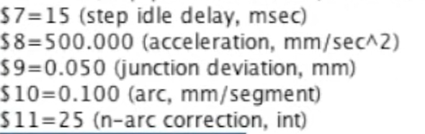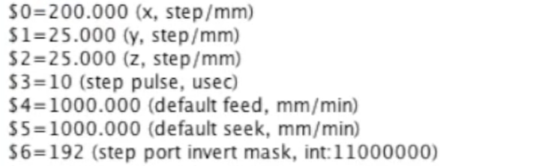Después configurar el ancho de pulso que manda el Arduino, se colocó en 10

* Los puntos 4 y 5 corresponden a velocidad del motor, en este caso es de 1000
* 6 no se modifica nada
* 7 es el tiempo de retardo después de realizar alguna orden, se coloco en 15 milisegundos
* 8 la aceleración del motor quedo en 500 debido a que a esa aceleración el motor dejo de vibrar
* 9-11 Se quedaron en default. En el numero 12 se colocaron 3 decimales para mayor precisión.
* 13 se configura todo en milímetros colocando un 1
* 14-18 Default
* 19-20 Se configura la velocidad con la que la maquina vuelve al origen
* 21-22 Default
* 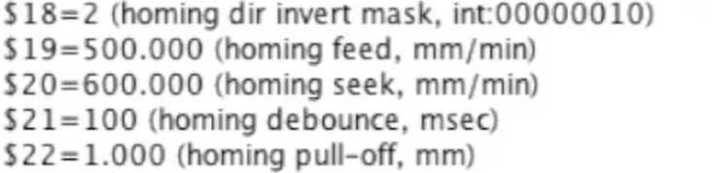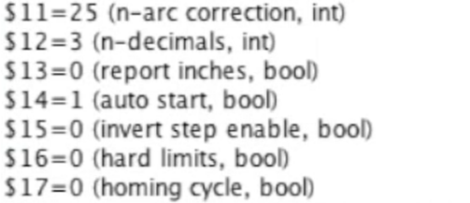La lista queda de la siguiente manera: